Муниципальное бюджетное дошкольное образовательное учреждение детский сад № 5

План работы мини-музея

«Путешествие в Донскую историю»

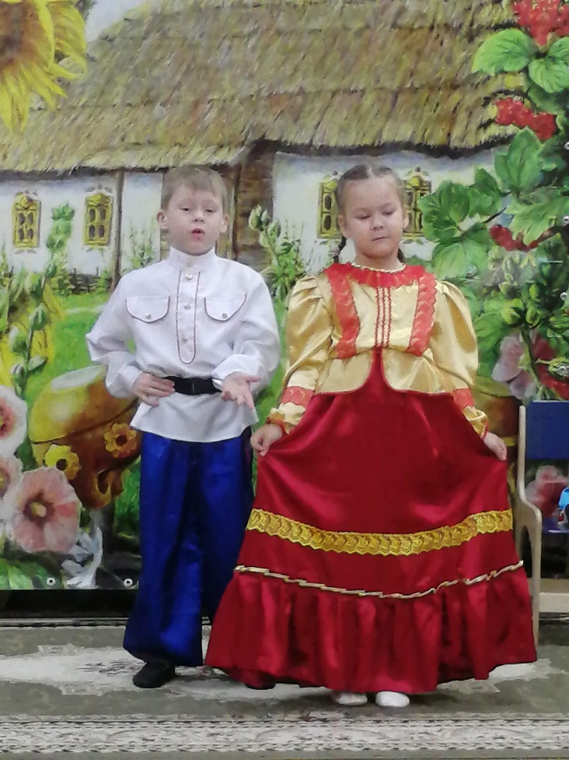

Разработала: Творческая группа МБДОУ детского сада №5

г. Новочеркасск, 2023г.

Пояснительная записка
Казачьи традиции храня,
Мы память чтим и свято бережем, Все, что досталось от далеких предков Мы в маленьком музее сбережем!

В 2023 году исполняется 270 лет со дня рождения легендарного донского атамана, основателя города Новочеркасска – Матвея Ивановича Платова. 2023 год объявлен в Ростовской области - годом атамана Платова. Педагоги и воспитанники создали мини-музей «Атаман Платов – история нашей земли», который посетят: воспитанники, родители и гости детского сада. Мини-музей познакомит с героической жизнью Михаила Ивановича Платова, напомнит потомкам о знаменитом атамане, который всю жизнь посвятил служению России, ее величию и славе.
Направленность мини-музея: историко-краеведческая.
Категория посетителей: дети дошкольного возраста (4-7 лет), педагоги ДОУ г. Новочеркасска, родители воспитанников, гости детского сада.
При создании мини-музея педагоги использовали основной метод экспонирования
- иллюстративно-тематический, т.е. особенностью мини-музея является то, что экспонаты представлены в виде иллюстративного материала (репродукции картин художников, фотографии и др.).
Представленный экспозиционный материал рассчитан не только на детей, но и на взрослых. В мини-музее представлены следующие разделы экспозиции:
- ый раздел - «Род атамана М. Платова»
- ой раздел – «Быт донских казаков»
- ий раздел - «Платов в живописи»
- ый раздел – «Военные победы атамана Платова глазами художников»
- ый раздел- «Атаману Платову – от благодарных потомков»

Задачи:
  - развивать познавательную и творческую активность воспитанников в условиях организации работы мини-музея ДОУ по изучению истории и культуры Донского казачества и биографии атамана Матвея Ивановича Платова;
  - формировать у воспитанников объективно-исторический подход к изучению героического прошлого нашей Родины и наших предков;
  - активно вовлекать детей и родителей в изучение истории и культуры Донского казачества на примере атамана М.И. Платова.

В пространстве мини-музея осуществляется совместная деятельность с детьми дошкольного возраста (4-7лет): игровая деятельность, исследовательская деятельность, беседы, чтение художественной литературы, музыкальная деятельность, самостоятельная изобразительная деятельность и др. Большое значение уделяется обзорным и тематическим экскурсиям, которые проводят педагоги и воспитанники старшего дошкольного возраста («Школа маленького экскурсовода»), организации выставок детско-родительского творчества.
Материалы и оборудование: государственная символика и атрибутика России, Ростовской области и казачества; экспонаты (иллюстративный материал), связанные с биографией атамана Платова; макет «Подворье донского казака»; книги, подобранные для детей дошкольного возраста про атамана М.И. Платова; серия раскрасок для продуктивной деятельности; рисунки детско-родительского творчества «Атаман Платов -глазами детей»; информационный буклет Мини- музей детского сада «Атаман Платов – история нашей земли»; интерактивное оборудование «Книга»; серия мультимедийных презентаций и видеороликов, подборка музыкальных произведений, макеты, рисунки и др.
Экспонаты этикетижированы, описание экспонатов, доступные и понятные для детей дошкольного возраста.

План работы мини-музея
«Атаман Платов – история нашей земли»

№ | Название темы | Содержание деятельности | Дата/ Время проведен ия | Возрас тная катего рия | Ответственн ый
1 | «Атаман Платов – история нашей земли» | Торжественное открытие мини-музея  – мини-концерт | 11.09.2023  10.00 | 4-7 | Старший воспитатель Бондарева М.А.
2 | «Музей — хранитель времени» | 1.Обзорные экскурсии по музейно- образовательному пространству детского сада «Мы приглашаем всех гостей к нам на экскурсии в музей!». 2.Организации выставки детско- родительского | 04.10.2023  9.00 –9.30  9.40-10.10  15.40-16.10 | 4-5  5-6  6-7 | Воспитатели:  Филина Е.В.  Ельникова Е.С.  Погорелова Е.Н

творчества «Атаман Платов-глазами
детей»
3 | «Род атамана М. Платова» | - Экскурсоведческий рассказ воспитателя с использованием ИКТ (1-ый раздел экспозиции).  - Создание макета  «Казачье подворье семьи Платовых». | 14.11.2023  9.00 –9.30  9.40-10.10  15.40-16.10 | 4-5  5-6  6-7 | Воспитатели:  Филина Е.В.  Ельникова Е.С.  Погорелова Е.Н
4 | «Память бережно- хранимая» | - Экскурсоведческий рассказ воспитателя с использованием ИКТ (2-ой раздел экспозиции).  - Мастер-класс для детей по созданию мини-музея  «Семейные реликвии». | 05.12.2023  9.00 –9.30  9.40-10.10  15.40-16.10 | 4-5  5-6  6-7 | Воспитатели:  Филина Е.В.  Ельникова Е.С.  Погорелова Е.Н
5 | «Платов в живописи» | - Экскурсоведческий рассказ воспитателя с использованием ИКТ (3-ий раздел экспозиции).  - Изобразительная  деятельность «Верный друг атамана Платова».  - Организация выставки детского творчества «Верный друг атамана Платова». | 16.01.2024  9.00 –9.30  9.40-10.10  15.40-16.10 | 4-5  5-6  6-7 | Воспитатели:  Филина Е.В.  Ельникова Е.С.  Погорелова Е.Н
6 | «Военные победы атамана Платова глазами художников» | - Экскурсоведческий рассказ воспитателя с использованием ИКТ (4-ий раздел экспозиции).  - Создание макета  «Атаман Платов и его казачья сотня на поле боя» | 20.02.2024  9.00 –9.30  9.40-10.10  15.40-16.10 | 4-5  5-6  6-7 | Воспитатели:  Филина Е.В.  Ельникова Е.С.  Погорелова Е.Н
7 | «Атаману Платову – от благодарных потомков» | - Экскурсоведческий рассказ воспитателя с использованием ИКТ (5-ый раздел экспозиции).  - Составление карты  «Слава Платову | 15.03.2024  9.00 –9.30  9.40-10.10 | 4-5  5-6 | Воспитатели:  Ельникова Е.С.  Погорелова Е.Н

 |  | герою»  (нанесение на карту Ростовской области местоположения  памятников атаману Платову). | 15.40-16.10 | 6-7 | Филина Е.В.
8 | Музеи города Новочеркасска | - Просмотр виртуальных экскурсий по музеям города Новочеркасска, Ростовской области.  - Составление карты  «Музейный калейдоскоп»  (нанесение на карту города местоположения музеев). | 11.04.2024  - 31.05.2024  9.30 | 4-7 | Воспитатели: Ельникова Е.С.  Погорелова Е.Н  Филина Е.В.
9 | «Гордость и слава России – атаман Платов» | Итоговое мероприятие  - концерт  воспитанников старшего  дошкольного возраста в честь Дня рождения атамана Платова для сверстников и  родителей. | 05.09.2024  10.00 | 4-7 | Старший воспитатель Бондарева М.А. Муз. руководитель Смирнова В.Т. Воспитатели:  Ельникова Е.С.  Погорелова Е.Н  Буртышева Е.С
10 | «Музейный калейдоскоп» | Экскурсии по музеям города Новочеркасска с родителями. Размещение семьями воспитанников  фотоколлажа в соц. сетях | Сентябрь 2024г. | 4-7 | Семьи воспитанников

Перспектива развития мини-музея ( сентябрь 2023- май 2024 г.):
-пополнение экспозиции экспонатами: иллюстрациями, книгами, макетами и др.;
-разработка конспектов мини-экскурсий для экскурсоводов -взрослых и детей - экскурсоводов;
-пополнение банка мультимедийных презентаций;
- разработка мастер-классов для воспитанников и взрослых.

